Juego de aeronaves
  - Documentación del proyecto
Avance sobre la plantilla académica del curso de Dinámica de Sistemas
Facultad de Ciencias de la Ingeniería
Escuela Profesional de Ingeniería de Software y Sistemas
Dato | Detalle
Curso | Dinámica de Sistemas
Docente | M. Sc. Juan Carlos Pinto L. — según la plantilla proporcionada
Equipo | Pendiente: nombres de integrantes y asignación de responsabilidades
Fecha de revisión | 26 de octubre de 2026
Versión | 0.1 — avance sustentado en inspección de código
Repositorio | slim-carrasco/juego-de-aviones
Copia local revisada | /home/joel/Work/juego-de-aviones
Base Git | 074a2ccd393f2a0aa2ab7339544d0f1fd24cec2c; incluye cambios locales sin confirmar

Criterio de elaboración
Se conserva la estructura temática de la plantilla y se completa con el estado de la copia local del proyecto. “Implementado” significa localizado en el código; la validación mediante ejecución se informa por separado. Los diagramas se elaboraron a partir de clases, métodos y tablas existentes.
No se atribuyen mediciones ni pruebas aprobadas sin evidencia de ejecución. Los datos personales, las capturas de Windows y la validación del docente permanecen pendientes.

Organización del documento
Resumen e introducción; objetivos y visión; modelo de sistema; variables y relaciones causales; modelo dinámico e indicadores; Sprint 0; requisitos; diagramas UML y entidad-relación; referencias y entregables; cinco anexos; estado de validación.

Resumen e introducción

Resumen
El proyecto Juego de aeronaves desarrolla una aplicación de escritorio en C# y Windows Forms para practicar conceptos de ingeniería de software, programación orientada a objetos y dinámica de sistemas. Incluye un modo individual, un duelo local para dos personas y una modalidad de combate en red de tres jugadores contra tres. En esta última, un servidor ASP.NET Core mantiene la autoridad sobre el movimiento, los disparos, las colisiones, la vida y la condición de victoria. Los clientes envían controles y representan el estado recibido mediante WebSocket. La solución separa interfaz, reglas de juego, contratos, persistencia y servidor. MySQL conserva cuentas, resultados y estadísticas; las contraseñas se almacenan mediante PBKDF2 con sal. El análisis de sistemas identifica la espera de jugadores, la formación de salas, la evolución de la vida y la generación de resultados como procesos relacionados. Este avance documenta objetivos, variables, relaciones causales, requisitos, planificación y modelos de diseño a partir del código local. La programación del servidor establece un objetivo de treinta actualizaciones por segundo y limita a 1024 bytes el contenido JSON de cada cuadro periódico. Estas configuraciones requieren validación de rendimiento bajo carga. Permanecen pendientes la gestión de grupos preformados exigida por la especificación, las capturas de ejecución y las pruebas de integración y aceptación.

Introducción
Un combate aéreo multijugador combina entradas humanas, simulación, comunicación y almacenamiento. Cada acción puede modificar la posición de un avión, producir un proyectil, reducir la vida de un rival y cambiar el desenlace de la partida. La coordinación de estos cambios permite estudiar tanto la construcción del software como la evolución de un sistema en el tiempo.
La plantilla académica proporcionada solicita objetivos, modelado, planificación Scrum, requisitos y diagramas. El presente avance vincula esos apartados con la implementación disponible y con la especificación “Documentación JUEGO DE AERONAVES.docx.pdf”.

Alcance y estado revisado
La interfaz se ejecuta en Windows con .NET 10. El servidor ofrece HTTP para cuentas y resultados y WebSocket para las salas en red. La persistencia utiliza MySQL mediante Entity Framework Core. La revisión incluye archivos modificados y nuevos todavía no incorporados a un commit; por ello no describe únicamente el último estado publicado en GitHub.
Los modos Solo y Duelo local calculan el combate en el cliente mediante FlightGame. La modalidad 3v3 calcula el combate en el servidor mediante TeamBattle. La autoridad del servidor sobre la simulación se aplica al modo en red.

Objetivos y visión del producto

Objetivo general
Aplicar procesos, técnicas y herramientas de ingeniería de software en el desarrollo de un juego de combate aéreo que permita la interacción simultánea de múltiples clientes dentro de una simulación en tiempo real, utilizando una arquitectura cliente-servidor y persistencia de resultados.

Objetivos específicos
1. Definir los requisitos funcionales y de calidad del juego y mantener su trazabilidad con componentes y pruebas.
2. Separar la interfaz, las reglas de simulación, la comunicación y el almacenamiento en proyectos con responsabilidades identificables.
3. Implementar registro, inicio de sesión y control de acceso a las salas mediante sesiones.
4. Coordinar salas con tres jugadores por equipo y validar movimiento, disparos, colisiones y finalización desde el servidor.
5. Conservar en MySQL el resultado del combate y las estadísticas de los seis participantes.
6. Modelar variables, flujos y retroalimentaciones del sistema y establecer indicadores para su evaluación.
7. Validar reglas de negocio y comportamiento de red mediante pruebas automatizadas y escenarios de integración.

Visión del producto
Para estudiantes y docentes que buscan un entorno lúdico y un caso práctico de ingeniería de software, Juego de aeronaves ofrece combates individuales, locales y por equipos. En red, cada participante elige un avión y un equipo, espera a completar la sala y controla su aeronave mientras el servidor mantiene un estado compartido.
Elemento | Definición
Usuarios principales | Estudiantes y docentes; una cuenta distinta por participante en red.
Valor esperado | Interacción en tiempo real y evidencia práctica de POO, capas, concurrencia y persistencia.
Modalidad principal del proyecto | Batalla Azul contra Rojo con seis clientes y selección de avión Ligero o Pesado.
Funciones complementarias | Modo Solo, duelo local, registro de resultados y ranking de partidas locales.
Criterio de aceptación propuesto | Seis usuarios completan una batalla y el resultado queda guardado con sus seis detalles.

Modelo de sistema y variables

Frontera del sistema
El sistema comprende el cliente Windows, el servidor de cuentas y salas, el motor de combate y MySQL. Los jugadores generan las entradas; la red y el equipo de ejecución condicionan los tiempos de comunicación. El docente participa en la revisión y aceptación académica.
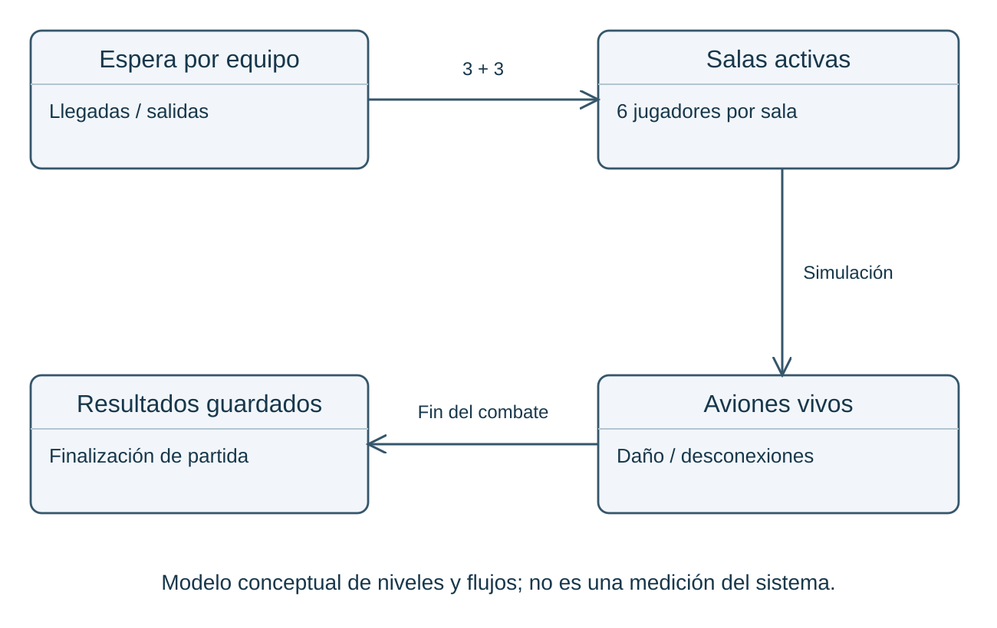
Figura 1. Modelo conceptual de niveles y flujos.
Variable | Tipo / unidad | Interpretación
Q_A, Q_R | Nivel; jugadores | Espera de Azul y Rojo por cola. Se distinguen las colas local y red.
S | Nivel; salas | Salas que ya completaron seis participantes y ejecutan el combate.
H_i | Estado; puntos de vida | Vida del piloto i: inicial 20 en Ligero o 30 en Pesado.
X_i, Y_i | Estado; unidades del mapa | Posición validada por el servidor en el área de 560 × 640.
B | Nivel; proyectiles | Cantidad de balas activas; máximo global de 24 por batalla.
D_i, A_i, K_i | Acumulados; conteos | Disparos, aciertos y derribos de cada piloto.
R | Acumulado; partidas | Resultados 3v3 persistidos junto con seis detalles.
λ, μ, δ | Flujos; eventos/s | Llegadas, formación de salas y salidas de la espera.
T_tick, bytes_f | Indicadores; ms / bytes | Duración observada de ciclo y tamaño del cuadro JSON.

Evidencia: TeamBattle.cs; SalasEnRed.cs; PartidaEquipo.cs. λ, μ y δ son variables de análisis propuestas, no contadores ya instrumentados.

Relaciones causales y retroalimentación

Relaciones causales
Los signos expresan el efecto esperado de aumentar una variable, manteniendo las demás condiciones constantes. Son hipótesis de análisis basadas en la lógica del sistema; no constituyen resultados de una simulación calibrada.
Origen → efecto | Signo | Fundamento y condición
Llegadas → jugadores en espera | + | Los usuarios autenticados que buscan partida ingresan a la cola.
Formación de salas → espera por equipo | − | Cada sala consume tres jugadores azules y tres rojos.
Esperas de ambos equipos → salas posibles | + | La cantidad posible está limitada por el equipo menos numeroso.
Disparos válidos → balas activas | + | Se agregan balas si terminó el enfriamiento y B < 24.
Impactos enemigos → vida | − | Cada impacto confirmado resta diez puntos de vida.
Vida agotada → aviones vivos | − | Un piloto con vida cero deja de actuar y de dibujarse.
Eliminación del equipo → partidas terminadas | + | El combate finaliza cuando un equipo ya no tiene pilotos vivos.
Finalizaciones guardadas → historial | + | Se almacena una cabecera y el detalle de los seis pilotos.
Salas simultáneas → trabajo del servidor | + | Hipótesis a medir: crecen actualizaciones, envíos y tareas concurrentes.

Retroalimentación de balance
B1 — Capacidad de proyectiles: más balas activas reducen el margen disponible hasta el máximo de 24; al alcanzar el límite se bloquean nuevas balas, y su eliminación por impacto o salida del mapa vuelve a liberar capacidad. Es una regulación explícita de la simulación.
B2 — Vida y capacidad ofensiva: más impactos reducen la vida; al llegar a cero, el piloto deja de moverse y disparar. Disminuye así la generación futura de acciones por parte de ese avión. La ventaja entre equipos puede amplificarse a medida que uno pierde participantes; esta interpretación debe contrastarse con partidas registradas.

Retardos relevantes
El enfriamiento entre disparos, la espera hasta completar 3 + 3, la transmisión de cuadros y la escritura final en MySQL introducen retardos distintos. El intervalo programado de un tick no equivale al tiempo de respuesta que percibe el jugador.

Modelo dinámico e indicadores

Modelo dinámico simplificado
Para un intervalo Δt, una cola y un equipo e: Q_e(t + Δt) = Q_e(t) + llegadas_e − 3·salas_formadas − salidas_e. Las cantidades de llegadas y salidas corresponden al intervalo. El número de nuevas salas no puede superar min(⌊Q_A/3⌋, ⌊Q_R/3⌋).
En el combate: X_i(t + Δt) = limitar(X_i + v_i·u_x·Δt) y Y_i(t + Δt) = limitar(Y_i + v_i·u_y·Δt), solo si la posición candidata no se cruza con obstáculos ni otros pilotos vivos. La dirección diagonal se normaliza. El paso utilizado en red es Δt = 1/30 s.
H_i(t + Δt) = max(0, H_i(t) − 10·impactos_i). Una desconexión fija la vida en cero. B(t + Δt) = B(t) + disparos_aceptados − balas_eliminadas, con 0 ≤ B ≤ 24. El combate termina cuando los tres pilotos de algún equipo tienen vida cero.
Parámetro del modo red | Valor en código
Mapa; obstáculos | 560 × 640; dos rectángulos de 40 × 40.
Avión Ligero | Vida 20; velocidad 255 unidades/s; enfriamiento 0,25 s.
Avión Pesado | Vida 30; velocidad 190 unidades/s; enfriamiento 0,38 s.
Bala | Velocidad vertical 410 unidades/s; daño 10; sin fuego amigo.

Indicadores de desempeño propuestos
Indicador | Cálculo / objetivo | Situación
Ticks efectivos | Ticks ejecutados / tiempo real; objetivo ≥ 30/s. | Timer configurado; medición pendiente.
Cuadro periódico | Bytes UTF-8 del JSON f; máximo 1024. | Control explícito en servidor; falta ensayo sostenido.
Espera de emparejamiento | Inicio de partida − entrada en cola, p50/p95. | Falta instrumentación.
Persistencia completa | Partidas con seis detalles / partidas finalizadas. | Existe guardado; falta integración.
Resistencia a desconexión | Sala continúa tras perder un cliente. | Prueba de Core localizada; ensayo de red pendiente.
Tiempo local de actualización | Promedio de 60 muestras de game.Update. | Instrumentado en FlightCanvas; sin valor medido aquí.

El límite de 1024 bytes se comprueba sobre el contenido JSON del mensaje f; no incluye cabeceras WebSocket/TCP/IP ni demuestra latencia. Los mensajes start, lobby y end no tienen esa comprobación.

Planificación — Sprint 0

Roles del equipo Scrum
Asignación propuesta para organizar el trabajo; los nombres y la aceptación de los roles deben registrarse con el equipo. La plantilla identifica al docente como Product Owner. “Sprint” se interpreta como el período de trabajo y no como un cargo Scrum.
Rol / responsabilidad | Trabajo y entregable
Product Owner: docente | Priorizar, aclarar reglas y validar alcance y aceptación.
Facilitación Scrum: por designar | Coordinar reuniones, impedimentos y revisión del incremento.
Análisis de requisitos | Mantener SRS, backlog, trazabilidad y decisiones pendientes.
Frontend | Acceso, selección, lobby, controles y renderizado Windows Forms.
Backend | Sesiones, WebSocket, salas, coordinación y persistencia final.
Arquitectura y base de datos | Revisar capas, clases, esquema MySQL e inicialización.
Calidad y pruebas | Validar reglas, red, fallos, rendimiento y evidencias de aceptación.

Backlog inicial actualizado
ID / prioridad | Historia o actividad | Estado documental
HU01 / Alta | Como jugador, crear cuenta e ingresar. | Código disponible; falta prueba integrada.
HU02 / Alta | Como jugador, elegir equipo y avión y esperar 3v3. | Código disponible; grupos preformados pendientes.
HU03 / Alta | Como jugador, moverme y disparar con estado compartido. | Código disponible; falta prueba con seis clientes.
HU04 / Alta | Como jugador, ver el ganador y conservar estadísticas. | Código disponible; falta verificar MySQL al finalizar.
HU05 / Alta | Como equipo, validar desconexiones y continuidad. | Prueba de dominio localizada; falta ensayo de red.
HU06 / Media | Medir 30 ticks/s, bytes y varias salas. | Instrumentación y medición pendientes.
HU07 / Media | Completar capturas, miembros y revisión académica. | Pendiente.
HU08 / Media | Resolver diferencias entre SRS e implementación. | Transporte, grupos, orden de selección y cifrado.

Criterio propuesto de terminado: código revisado, caso de aceptación ejecutado, evidencia registrada y documentación actualizada. La inspección estática por sí sola no cierra una historia.

Requisitos funcionales — acceso y sala
Se conservan los identificadores de la SRS proporcionada. Los estados indican evidencia de implementación, no aprobación de pruebas de aceptación.

RF01 — Gestión de cuentas
Crear usuario e iniciar sesión contra MySQL; sesión Bearer para acceder al juego.
Estado: Implementado en código.
Evidencia: UsuarioService, ClaveHasher, UsuariosEndpoints, SesionService.

RF02 — Conexión de clientes
Aceptar clientes concurrentes y mantener comunicación de juego. Se utiliza WebSocket sobre TCP, no un listener TCP/UDP propio.
Estado: Implementado con adaptación.
Evidencia: Program: /ws/juego; SalasEnRed.AtenderAsync.

RF03 — Cola de espera
Mantener espera y publicar ocupación de cada equipo antes de iniciar.
Estado: Implementado con adaptación.
Evidencia: SalasEnRed.espera, PublicarEsperaAsync; colas local y red separadas.

RF04 — Emparejamiento
Iniciar únicamente con tres usuarios distintos por bando. La SRS también exige preservar grupos preformados de dos o tres.
Estado: Parcial.
Evidencia: FormarSalas toma tres por equipo elegido; no existe identidad ni gestión de grupos.

RF05 — Selección de avión
Elegir Ligero o Pesado. En el código la selección ocurre antes de buscar partida; la SRS la ubica después de completar equipos.
Estado: Implementado con diferencia de flujo.
Evidencia: NetworkForm: ComboBox de avión y parámetro avion en /ws/juego.

Requisitos funcionales — combate y resultados
Se conservan los identificadores de la SRS proporcionada. Los estados indican evidencia de implementación, no aprobación de pruebas de aceptación.

RF06 — Movimiento
Capturar flechas o WASD, enviar dirección y validar posición en el servidor.
Estado: Implementado en código.
Evidencia: NetworkForm.EnviarControlesAsync; TeamBattle.RecibirEntrada y Actualizar.

RF07 — Disparos
Enviar intención al pulsar espacio; generar balas en servidor con enfriamiento y trayectoria.
Estado: Implementado en código.
Evidencia: TeamBattle.Actualizar; BalaBatalla.

RF08 — Colisiones
Comprobar límites, obstáculos y otros pilotos. Las balas dañan únicamente al equipo rival.
Estado: Implementado en código.
Evidencia: TeamBattle: RectangleF.IntersectsWith, Math.Clamp y filtros de equipo.

RF09 — Sincronización
Enviar estado de los seis pilotos y balas a todos los clientes de la sala.
Estado: Implementado en código.
Evidencia: SalaRed.EjecutarAsync: mensaje f; NetworkForm: recepción y dibujo.

RF10 — Victoria
Finalizar cuando un equipo ya no tenga pilotos con vida. Una desconexión elimina su piloto.
Estado: Implementado en código.
Evidencia: TeamBattle.RevisarGanador y Desconectar.

RF11 — Resultados
Guardar equipo ganador, duración y estadísticas de los seis participantes en MySQL.
Estado: Implementado en código.
Evidencia: PartidaEquipo.DesdeBatalla; ResultadoEquipoRepository.GuardarAsync.

Requisitos no funcionales
La implementación aporta mecanismos de calidad, pero su cumplimiento debe demostrarse mediante ejecución y mediciones. Esta revisión no certifica conformidad con una norma externa.

RNF01 — Rendimiento
Procesar y publicar al menos 30 ticks/s. PeriodicTimer a 1/30 s. El envío se espera en cada vuelta; un cliente lento puede afectar el ritmo. Medición bajo carga pendiente.

RNF02 — Tamaño del estado
Cuadro periódico de hasta 1024 bytes. JSON compacto, coordenadas enteras, máximo 24 balas y comprobación de bytes UTF-8. Validar el límite en todos los escenarios; precisar si el requisito incluye cabeceras.

RNF03 — Autoridad
Servidor decide vida, daño y colisiones en red. TeamBattle corre en SalaRed; cliente solo envía dirección y disparo. Implementado para 3v3; los modos locales simulan en cliente.

RNF04 — Protección de contraseñas
Almacenar hash resistente de contraseña. PBKDF2-SHA256; 150 000 iteraciones, sal de 16 bytes, salida de 32 bytes. Implementado. Hash y cifrado son conceptos distintos; el transporte HTTP no cifra credenciales.

RNF05 — Mantenibilidad
Separar responsabilidades y proyectos. Cliente, Core, Contracts, Data, Servidor y Tests separados. Implementado; revisar acoplamiento y documentación en cada cambio.

RNF06 — Fiabilidad
La caída de un cliente no debe terminar el juego para los demás. Se capturan errores de socket y se llama a Desconectar; vida queda en cero. Prueba de dominio presente; faltan cortes reales y casos de cliente bloqueado.

RNF07 — Compatibilidad
Ejecutar cliente en Windows. Cliente net10.0-windows con UseWindowsForms. Requiere verificación de ejecución y publicación en Windows.

Arquitectura y casos de uso
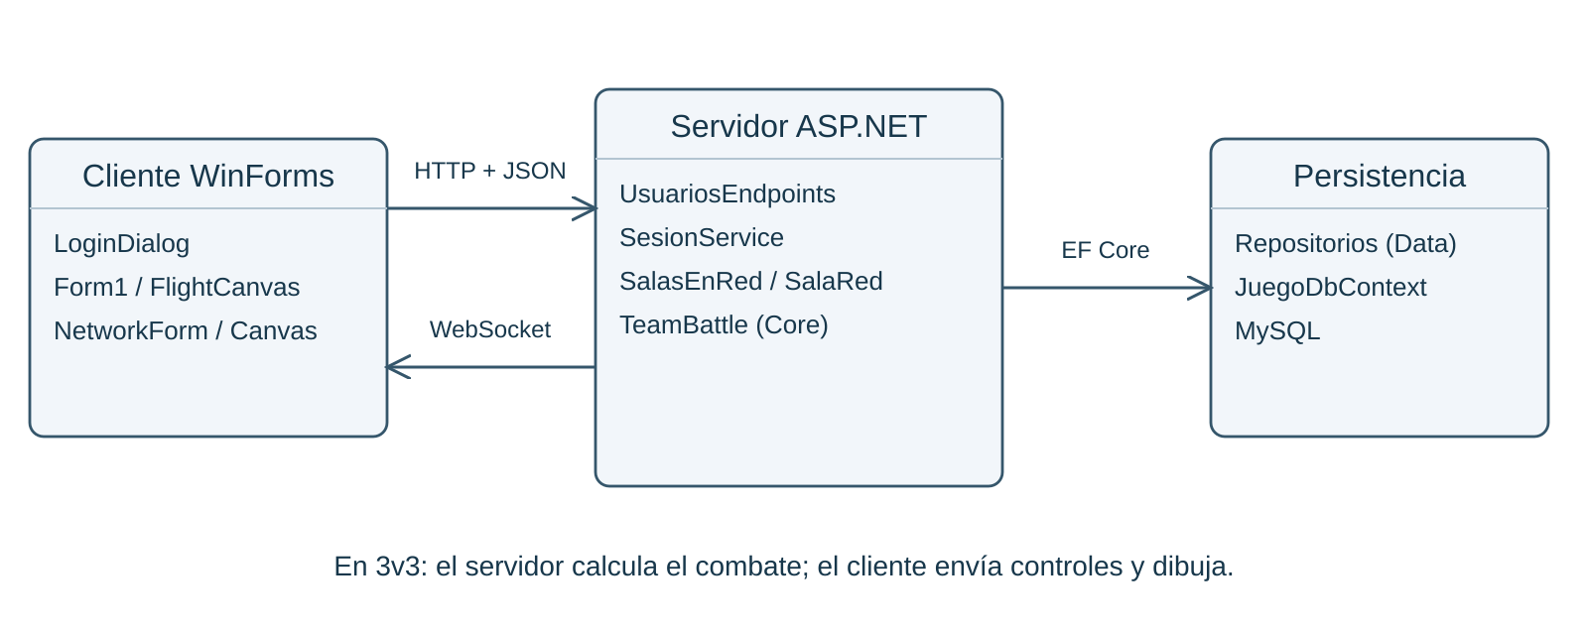
Figura 2. Arquitectura del modo en red. Los modos locales ejecutan FlightGame en el cliente.

Diagrama de casos de uso
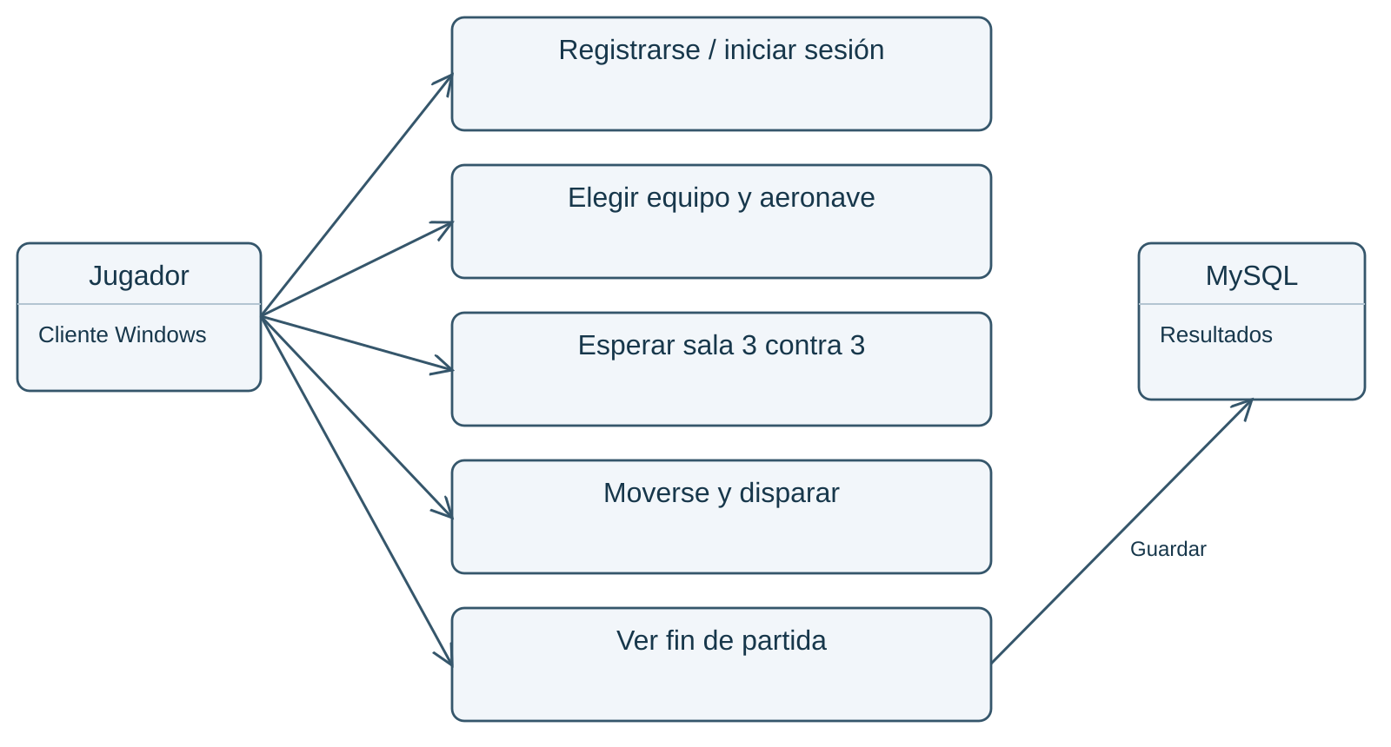
Figura 3. Casos principales del jugador en una batalla 3v3.
Actor principal: jugador. El servidor y MySQL son componentes internos, no usuarios humanos. El flujo exige sesión válida y cuenta libre; no inicia el combate hasta completar ambos equipos. El registro del resultado se ejecuta como parte de la finalización.
Evidencia: Program.cs; UsuariosEndpoints.cs; NetworkForm.cs; SalasEnRed.cs.

Diagramas de clases
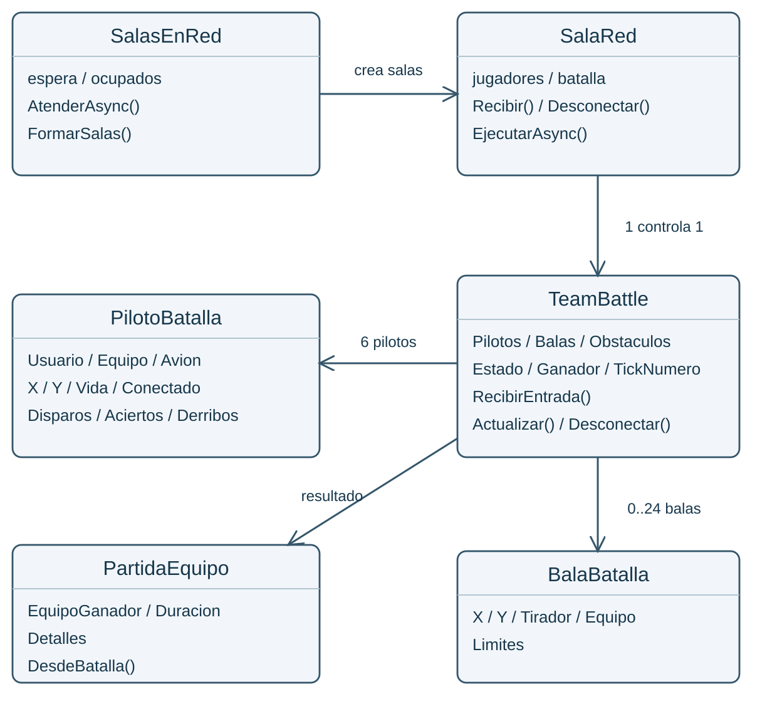
Figura 4. Vista de clases de red. Las flechas rotuladas indican uso o composición conceptual.
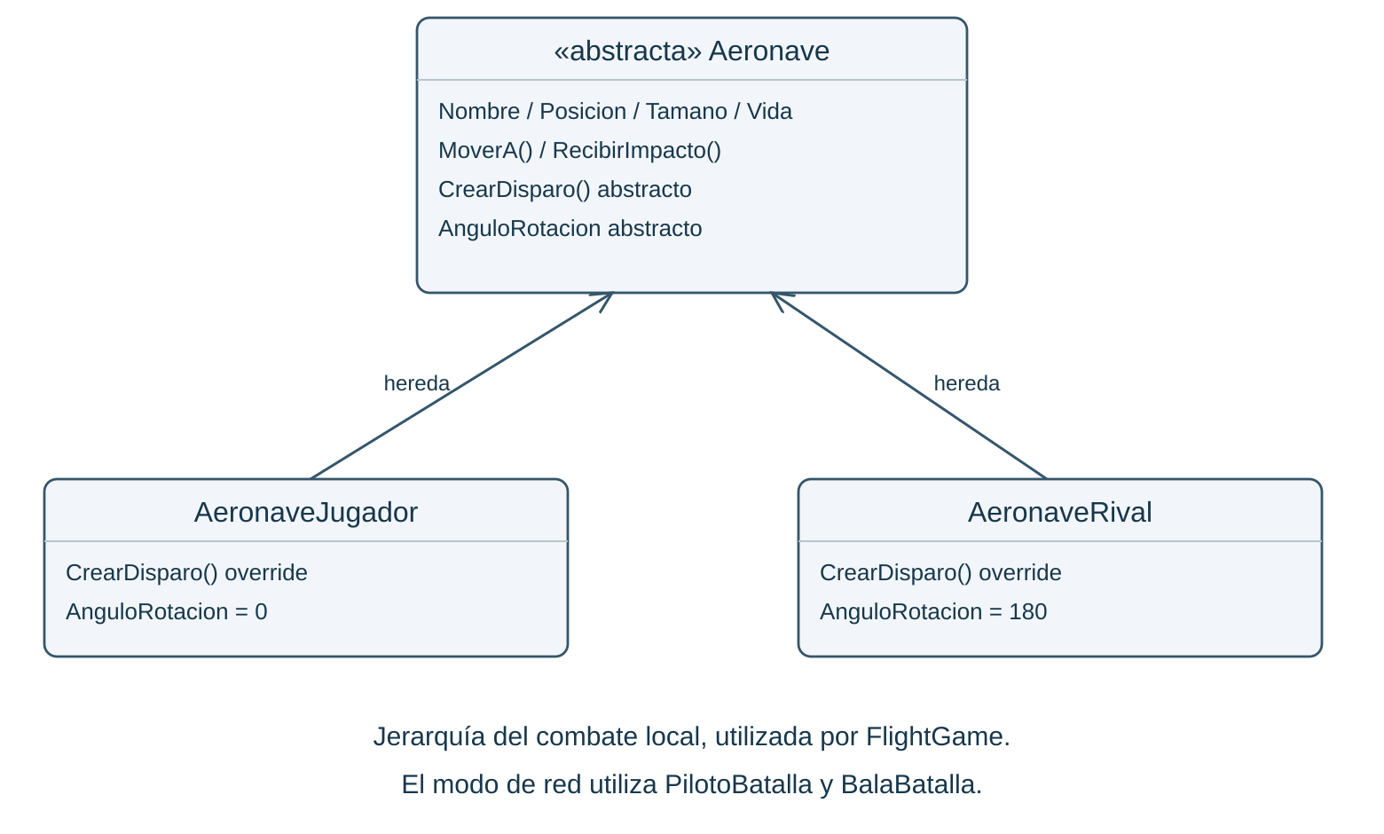
Figura 5. Herencia y polimorfismo de las aeronaves del modo local.
La red usa PilotoBatalla y BalaBatalla como representación de sus entidades. El diagrama evita atribuir a estas clases una herencia de Aeronave que no aparece en el código.

Diagrama de secuencia
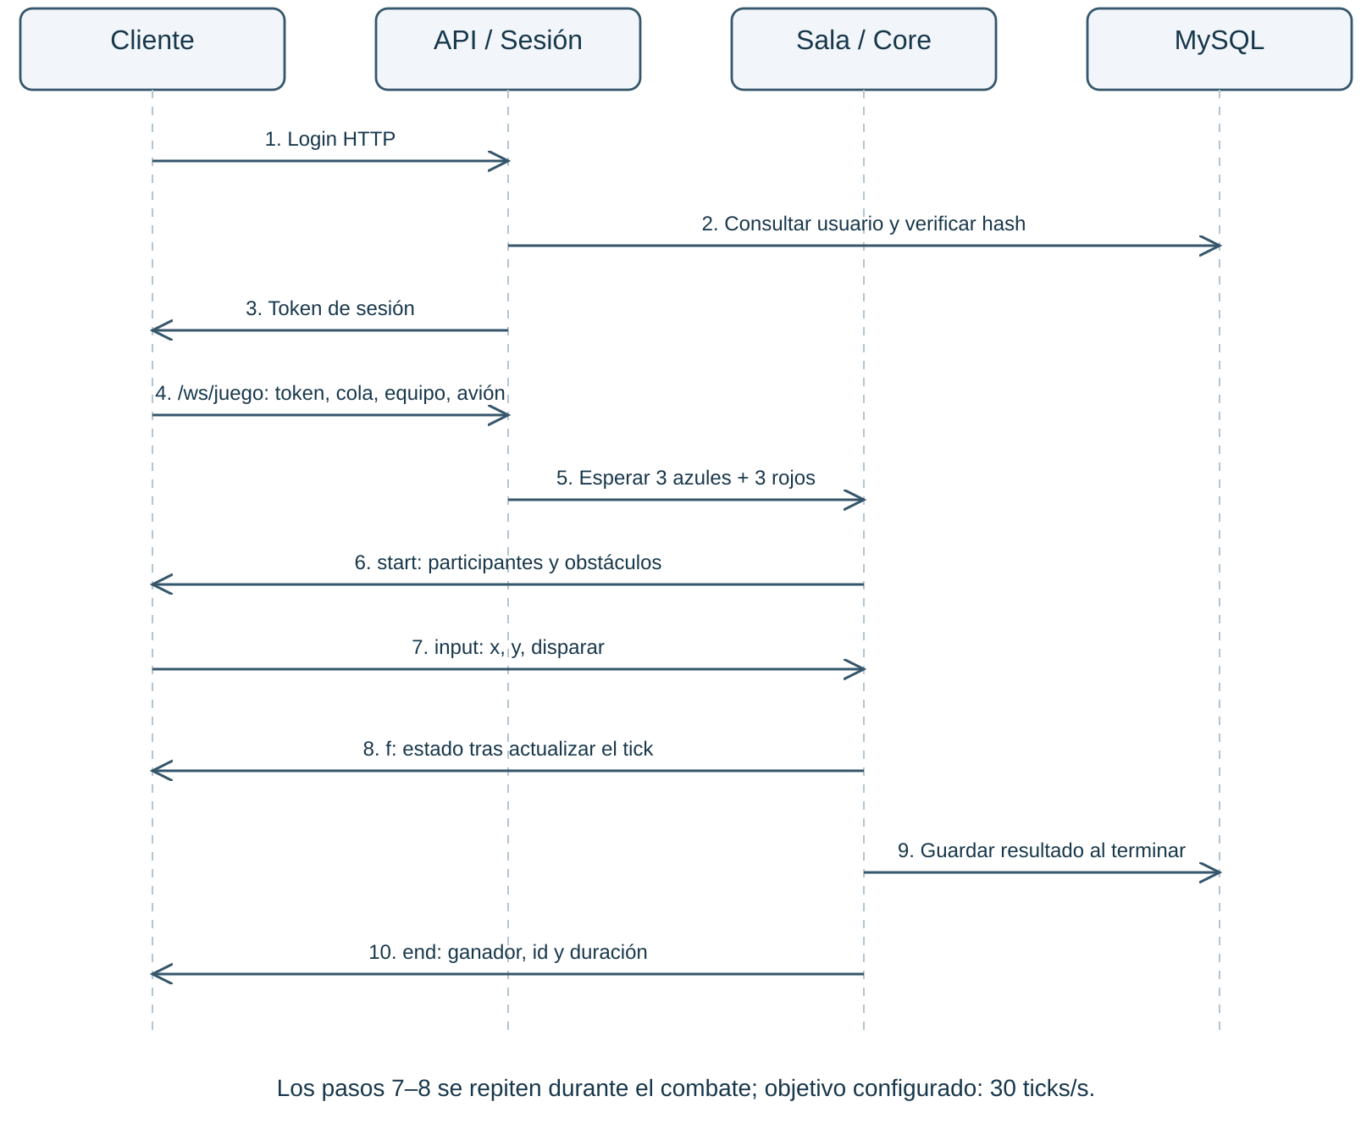
Figura 6. Secuencia simplificada del acceso, combate y persistencia.

Excepciones y variantes
Una sesión inválida produce HTTP 401 antes de aceptar el WebSocket. Una cuenta ya ocupada recibe un mensaje error. Si se desconecta un participante, el servidor retira su capacidad de combate. Si el guardado final falla, la excepción queda en el log; no se observa una estrategia de reintento o una cola durable de resultados.
En el paso 2 se recupera el usuario de MySQL y el servidor verifica el hash; la verificación criptográfica no la realiza la base de datos. El diagrama agrupa estas operaciones para facilitar la lectura.
Evidencia: UsuariosEndpoints.cs; UsuarioService.cs; SalasEnRed.cs; ResultadoEquipoRepository.cs.

Base de datos y entidad-relación

Clase de acceso y creación del esquema
JuegoDbContext deriva de DbContext y configura cuatro conjuntos: Partidas, Usuarios, PartidasEquipo y DetallesJugadorPartida. InicializadorMySql ejecuta EnsureCreated y sentencias CREATE TABLE IF NOT EXISTS; también incorpora Modo y Oponente en tablas de partidas anteriores si esas columnas faltan.
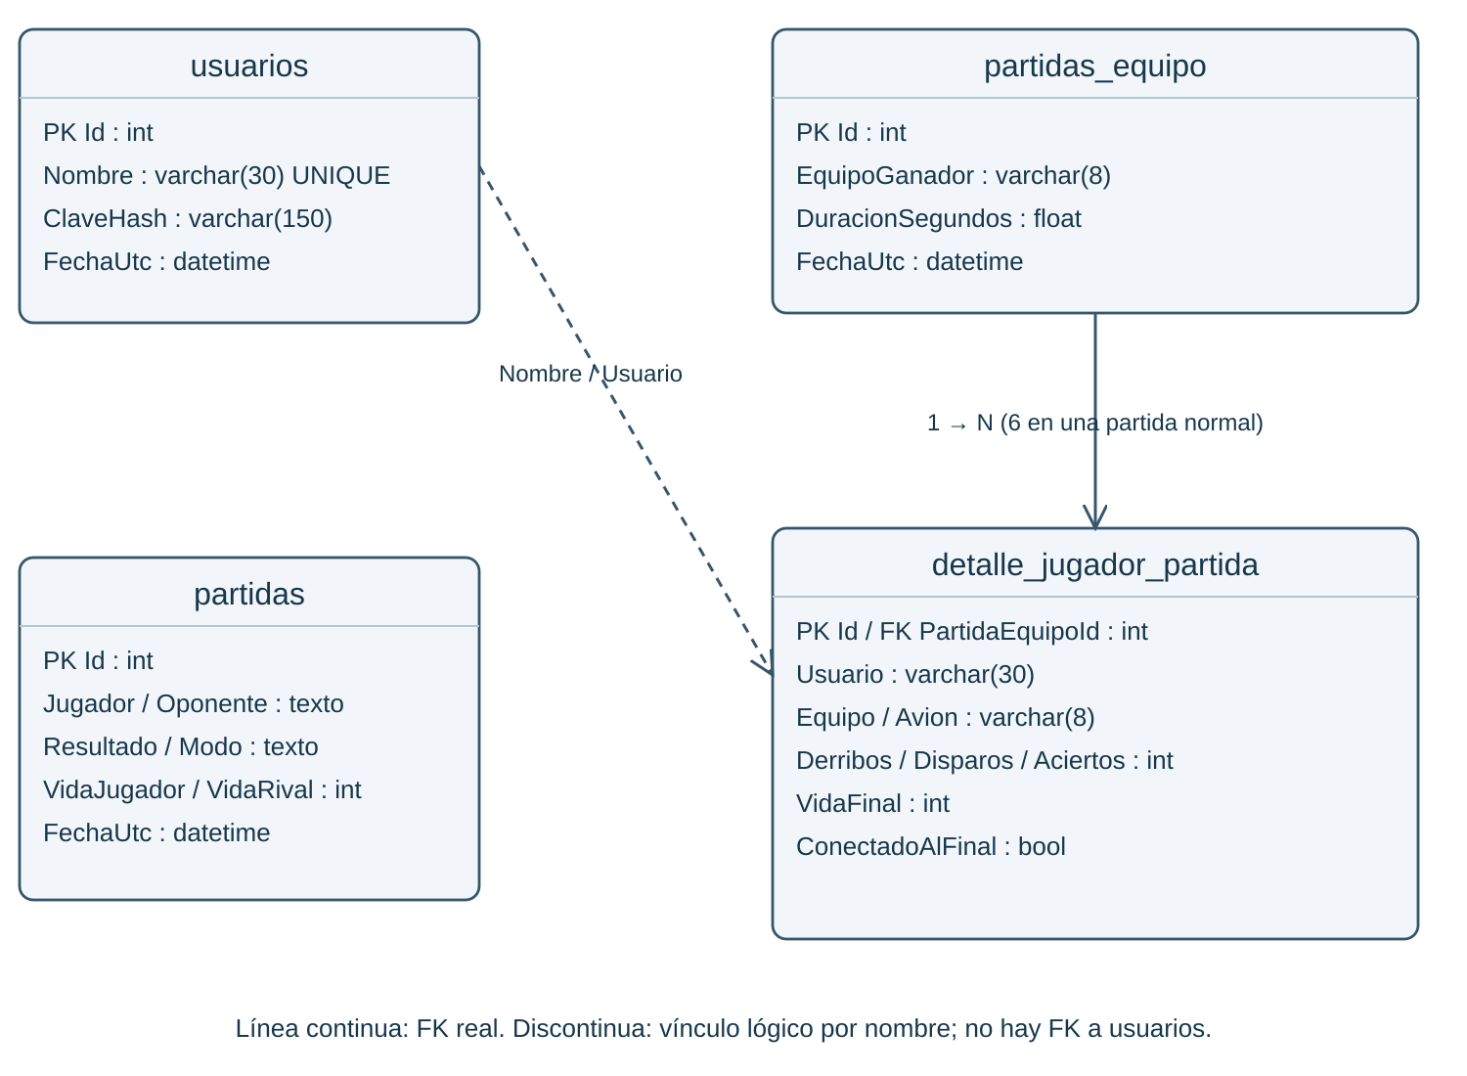
Figura 7. Esquema físico simplificado y vínculo lógico de usuarios.
Existe una clave foránea desde detalle_jugador_partida.PartidaEquipoId hacia partidas_equipo.Id. Usuario se guarda como nombre textual; no hay una clave foránea al identificador de usuarios. La relación entre usuario y resultados es lógica y debe documentarse así.
ResultadoEquipoRepository agrega PartidaEquipo con sus detalles y ejecuta SaveChangesAsync. Los resultados locales se almacenan en partidas mediante PartidaRepository. El endpoint de ranking consulta esas partidas; no se debe afirmar que ya incluya las batallas 3v3.
Evidencia: JuegoDbContext.cs; InicializadorMySql.cs; ResultadoEquipoRepository.cs; PartidaRepository.cs.

Diagrama de objetos
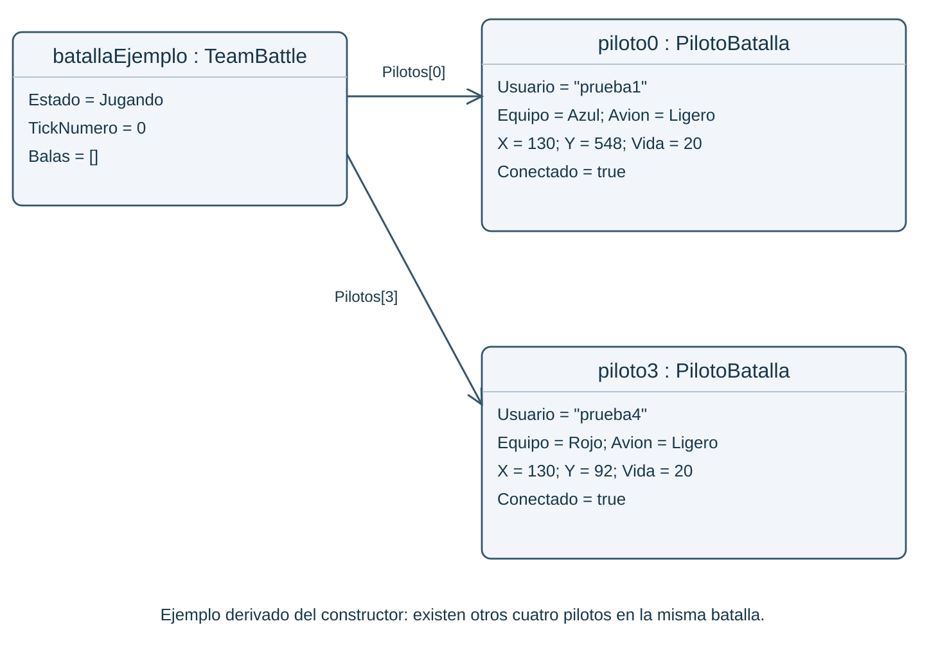
Figura 8. Instancia ilustrativa del estado inicial de una batalla.

Interpretación del ejemplo
El constructor asigna tres pilotos a cada bando. Las posiciones X son 130, 280 y 430; la fila Azul inicia en Y = 548 y la Roja en Y = 92. Un Ligero comienza con 20 puntos de vida y un Pesado con 30. El ejemplo representa el estado que deriva del código; no es una captura de una ejecución real.

Invariantes del sistema
- Exactamente seis participantes y tres por equipo al construir TeamBattle.
- Los seis nombres de usuario deben ser distintos, sin distinguir mayúsculas y minúsculas.
- La entrada horizontal y vertical se limita al rango −1 a 1.
- La vida no puede descender por debajo de cero al recibir un impacto.
- El máximo de balas activas se aplica a toda la batalla.
- Tras terminar, Actualizar deja de avanzar la simulación.
Evidencia: TeamBattle.cs: constructor, RecibirEntrada, Actualizar y RevisarGanador.

Referencias y entregables

Referencias documentales
1. Plantilla académica: “Documentación Proyecto.docx.pdf”, proporcionada en index_qualitysoft. Fuente de la estructura de este documento.
2. Especificación: “Documentación JUEGO DE AERONAVES.docx.pdf”, proporcionada en index_qualitysoft. Fuente de RF01–RF11 y RNF01–RNF07.
3. Código local: /home/joel/Work/juego-de-aviones, revisado el 26/10/2026. Repositorio remoto: https://github.com/slim-carrasco/juego-de-aviones. Base Git 074a2ccd393f2a0aa2ab7339544d0f1fd24cec2c más cambios locales.
4. README.md del repositorio: ejecución, distribución, cuentas de demostración y arquitectura.
5. docs/EXPOSICION-5-PERSONAS.md y docs/DISENO-AVION.md: guía de exposición y recurso gráfico. La guía contiene referencias históricas a pruebas y modos locales; no se usa como evidencia de la validación actual.
6. Archivos fuente y pruebas citados en cada sección. Las rutas abreviadas se resuelven mediante el inventario al final del documento.

Entregables del proyecto
Entregable de la plantilla | Avance incluido | Pendiente
1. Hoja de identificación | Anexo 1: propósito, alcance, tecnologías y actores. | Integrantes y aprobación.
2. Hoja de diseño técnico | Anexo 2: componentes, contratos y despliegue. | Pruebas integradas del entorno.
3. Requisitos funcionales | RF01–RF11 y matriz en Anexo 3. | Aceptar diferencias y ejecutar casos.
4. Requisitos no funcionales | RNF01–RNF07 y matriz en Anexo 4. | Mediciones y evidencias.
5. Visión y funcionamiento | Anexo 5: recorrido de usuario y plan de capturas. | Capturas reales desde Windows.

El PDF original se conserva sin cambios. El avance se entrega en Word editable y PDF, con fuentes reproducibles y diagramas SVG/PNG dentro de docs/documentacion-proyecto/.

Anexo 1. Identificación del proyecto
Campo | Contenido
Nombre | Juego de aeronaves
Problema que aborda | Coordinar interacción simultánea y un estado consistente de combate en una aplicación de aprendizaje.
Propósito | Desarrollar y documentar una simulación de combate aéreo con clientes Windows y autoridad central en el modo en red.
Beneficiarios | Estudiantes y docentes que utilizan el juego o analizan su construcción.
Alcance funcional | Cuentas; Solo; Duelo local; combate 3v3; selección de avión y equipo; lobby; colisiones; victoria; resultados.
Tecnologías | C#; .NET 10; Windows Forms; ASP.NET Core; HTTP/JSON; WebSocket; Entity Framework Core; MySQL; xUnit.
Repositorio | https://github.com/slim-carrasco/juego-de-aviones
Ruta de desarrollo | /home/joel/Work/juego-de-aviones, enlace a /home/joel/Windows/juego-de-aviones.
Acceso desde Windows | Z:\juego-de-aviones o ruta compartida descrita en README.
Responsable académico | Docente del curso, según identificación de la plantilla.
Integrantes | Por completar con nombres y responsabilidades reales.
Estado | Avance implementado en copia local; aceptación y mediciones pendientes.
Exclusiones del avance | No se aportan evidencia de producción, capturas reales ni cifras de rendimiento medidas.
Restricciones | Cliente Windows; MySQL disponible al arrancar servidor; seis cuentas diferentes para 3v3.

Decisiones por confirmar con el equipo
Aceptar WebSocket como transporte del juego; decidir si se conserva la exigencia de grupos preformados de la SRS; confirmar selección de avión antes del lobby; definir el alcance exacto del límite de bytes y la evaluación de rendimiento.

Anexo 2. Hoja de diseño técnico
Proyecto / componente | Responsabilidad
JuegoAviones (raíz) | WinForms: acceso, menú, FlightCanvas local y NetworkForm en red.
JuegoAviones.Core | Entidades, validaciones, FlightGame, TeamBattle e interfaces de repositorios.
JuegoAviones.Contracts | DTO de credenciales, sesiones, partidas y ranking HTTP.
JuegoAviones.Data | EF Core, inicialización MySQL y repositorios.
JuegoAviones.Servidor | API, sesiones en memoria, salas y bucle autoritativo.
JuegoAviones.Tests | Pruebas de dominio de partidas, juego local y batalla por equipos.

Interfaces principales
Interfaz | Propósito / contrato
POST /api/usuarios/registrar; /login | Credenciales → nombre, token y vencimiento.
GET /api/usuarios/yo | Verificación de la sesión Bearer.
WebSocket /ws/juego | Parámetros cola, equipo, avion; cabecera Authorization Bearer.
Cliente → servidor | JSON input: {t: "input", x: −1..1, y: −1..1, f: booleano}.
Servidor → cliente | lobby: espera; start: configuración; f: posiciones y balas; end: resultado; error: rechazo.
POST /api/partidas; /duelo | Registro de resultado de las modalidades locales con sesión.
GET /api/partidas/ranking; /{id} | Ranking y consulta de los registros locales.
GET /health | Estado HTTP del proceso; no sustituye una comprobación de escritura en MySQL.

Despliegue de desarrollo
infra/docker-compose.yml prepara MySQL. iniciar-servidor.bat inicia la API en la VM y ejecutar.bat abre el cliente. publicar-cliente.bat prepara la distribución Windows. El cliente requiere la dirección de un servidor compartido para jugar desde otros equipos.
La configuración de conexión se obtiene de ConnectionStrings:Juego; el proveedor estándar permite sobrescribirla con ConnectionStrings__Juego. No se reproducen credenciales de configuración en este documento. Las sesiones viven en memoria y vencen a las doce horas; un reinicio del servidor las pierde.

Anexo 3. Trazabilidad funcional
Casos de aceptación propuestos. “Por ejecutar” significa que en esta revisión no se realizó el ensayo integrado. La existencia de una prueba en el repositorio no equivale a una ejecución aprobada.
RF | Caso y resultado esperado | Evidencia / estado
RF01 | Registrar nombre nuevo; ingresar; rechazar contraseña incorrecta y duplicado. | UsuarioService / UsuariosEndpoints. Por ejecutar con MySQL.
RF02 | Abrir seis clientes distintos con sesión válida; todos reciben mensajes. | Program / SalasEnRed. Por ejecutar.
RF03 | Con cinco usuarios el lobby informa espera y no inicia; el sexto completa la sala. | PublicarEsperaAsync / FormarSalas. Por ejecutar.
RF04 | 3 azules + 3 rojos inician; un séptimo espera otra sala; grupos 2+1 y 3 se conservan. | FormarSalas y constructor TeamBattle. Grupos no implementados; resto por ejecutar.
RF05 | Ligero y Pesado elegidos se reflejan en vida y parámetros iniciales. | NetworkForm / TeamBattle. Por ejecutar; aceptar diferencia de orden.
RF06 | Mantener dirección y diagonal; no salir del mapa ni atravesar obstáculos. | Test ElServidorMueveYLimitaLosAviones localizado. Ejecución pendiente.
RF07 | Mantener espacio; respetar enfriamiento y máximo de balas. | TeamBattle.Actualizar. Falta caso específico de red.
RF08 | Disparar contra enemigo, aliado y obstáculo; solo daño enemigo. | TeamBattle.Actualizar. Falta prueba completa de colisiones.
RF09 | Comparar estado de la misma sala en seis clientes y aislamiento entre salas. | SalaRed / NetworkForm. Por ejecutar.
RF10 | Eliminar tres rivales; declarar ganador una vez y detener simulación. | Test TresDerribosTerminanElCombateSinInputsDelRival localizado. Ejecución pendiente.
RF11 | Finalizar y consultar una cabecera con seis detalles correctos en MySQL. | PartidaEquipo / ResultadoEquipoRepository. Por ejecutar.

Cobertura funcional complementaria
FlightGameTests contiene casos de pausa, movimiento, enfriamiento, victoria, derrota, tiempos inválidos y duelo local. PartidaTests comprueba validaciones de los registros. No se localizó una suite de integración para endpoints, WebSocket y MySQL.

Anexo 4. Validación no funcional
RNF | Procedimiento propuesto | Evidencia que debe registrarse
RNF01 | Ejecutar partidas y varias salas; medir intervalos reales y tiempo de actualización y envío. | Ticks/s por sala; percentiles de ciclo; carga y características del equipo. Pendiente.
RNF02 | Registrar bytes UTF-8 del mensaje f con 6 pilotos y hasta 24 balas. | Máximo observado y número de muestras; distinguir payload y tráfico total. Pendiente.
RNF03 | Enviar direcciones fuera de rango y comprobar límites; intentar alterar vida desde cliente. | Entradas rechazadas o normalizadas y estado del servidor. Pendiente.
RNF04 | Crear cuenta, inspeccionar formato de hash y verificar acceso correcto e incorrecto. | PBKDF2 con sal; ninguna contraseña en texto plano en la tabla. Pendiente de integración.
RNF05 | Compilar solución e inspeccionar dependencias entre proyectos. | Salida de compilación y dependencias. Pendiente de SDK .NET 10 en este entorno.
RNF06 | Cerrar un cliente; cortar conexión; mantener cliente sin consumir datos. | Resto de sala continúa; resultado coherente; límites temporales de recuperación. Pendiente.
RNF07 | Publicar cliente y abrirlo en Windows; comprobar Solo, Duelo local y 3v3. | Versión de Windows, artefacto usado y capturas reales. Pendiente.

Observaciones técnicas para la evaluación
El bucle de sala espera la finalización de los envíos a todos los jugadores. Sin una medición y una política de tiempo máximo por envío, no puede garantizarse la tasa efectiva ante un receptor lento. El tamaño de un mensaje tampoco garantiza baja latencia.
El formato de contraseñas usa PBKDF2-SHA256 con sal aleatoria y comparación de tiempo constante. El acceso HTTP/WS del entorno de desarrollo no aporta cifrado de transporte. Si el alcance exige comunicación cifrada, debe configurarse y validarse HTTPS/WSS.
El caso de desconexión de TeamBattle verifica la regla de dominio; no demuestra por sí solo tolerancia a errores del socket, timeout ni estabilidad del proceso servidor.

Anexo 5. Visión y funcionamiento

Recorrido del usuario
1. Abrir JuegoAviones e indicar el servidor disponible. Iniciar sesión o crear una cuenta.
2. Elegir Solo, Duelo local o 3 vs 3. Para una batalla entre equipos, cada usuario usa su propia cuenta.
3. En 3 vs 3 entre laptops, seleccionar Ligero o Pesado y Equipo 1 (Azul) o Equipo 2 (Rojo); pulsar Buscar partida.
4. Esperar mientras el lobby muestra la ocupación. El servidor inicia cuando dispone de tres jugadores por bando dentro de la misma cola.
5. Moverse con flechas o WASD y disparar con espacio. El servidor calcula las posiciones y el cliente dibuja el cuadro recibido.
6. Cuando un bando pierde sus tres aviones, ver el ganador. El servidor guarda los resultados y envía el identificador de partida.
7. Para demostrar seis jugadores en una sola PC, usar 3 vs 3 · esta PC. Esa opción abre seis ventanas con cuentas de prueba y utiliza una cola separada.

Capturas requeridas para completar este anexo
Código | Pantalla real que debe adjuntarse | Qué documenta
CAP01 | Acceso y registro, ocultando contraseñas y tokens. | Inicio de sesión y mensajes de validación.
CAP02 | Menú con las tres modalidades. | Alcance disponible al usuario.
CAP03 | Lobby antes de completar 3 + 3. | Selección de avión, equipo y espera.
CAP04 | Batalla con seis clientes activos. | Posiciones, vidas, obstáculos y proyectiles.
CAP05 | Fin de partida con ganador e identificador. | Finalización comunicada al jugador.
CAP06 | Consulta MySQL de cabecera y seis detalles. | Persistencia del resultado 3v3.

Las capturas permanecen pendientes: no se ejecutó WinForms en esta revisión desde Linux. Los diagramas del documento son modelos del código y no sustituyen fotografías o capturas de ejecución.

Estado de revisión y próximos pasos

Validación realizada
Se inspeccionaron la estructura de proyectos, los endpoints HTTP y WebSocket, la formación de salas, el motor TeamBattle, las sesiones, el hash de contraseñas, la inicialización MySQL, los repositorios y los archivos de pruebas. No se modificó la lógica del juego para elaborar este avance.
Se intentó ejecutar dotnet test con artefactos en una carpeta temporal. El entorno informó “No .NET SDKs were found”. Por ello no se reporta ninguna prueba como aprobada ni una compilación verificada en esta revisión. Tampoco se ejecutaron seis clientes ni se consultó una base de datos en funcionamiento.

Diferencias y pendientes prioritarios
Prioridad | Acción
Alta | Revisar RF04: no hay gestión explícita de grupos preformados de dos o tres jugadores.
Alta | Ejecutar en un entorno con SDK .NET 10 las pruebas existentes y los casos de aceptación con seis clientes.
Alta | Verificar ganador, duración y seis detalles en MySQL tras una batalla completa.
Media | Medir ticks/s reales, tamaño de los cuadros, estabilidad y comportamiento ante clientes lentos.
Media | Confirmar con el docente transporte WebSocket y selección de avión anterior al emparejamiento.
Media | Actualizar la guía de exposición: contiene descripciones del combate local y cifras históricas de pruebas inconsistentes.
Media | Completar integrantes, responsables, capturas y acta de aceptación.

Inventario de evidencia principal
Raíz: README.md, JuegoAviones.csproj, NetworkForm.cs, LoginDialog.cs y Form1.cs. Core: Gameplay/TeamBattle.cs, Gameplay/FlightGame.cs, CasosDeUso/UsuarioService.cs, CasosDeUso/ClaveHasher.cs y Entidades/PartidaEquipo.cs. Servidor: Program.cs, Red/SalasEnRed.cs, Red/UsuariosEndpoints.cs, Red/PartidasEndpoints.cs y Sesiones/SesionService.cs. Data: Conexion/JuegoDbContext.cs, Conexion/InicializadorMySql.cs y Repositorios/ResultadoEquipoRepository.cs. Tests: TeamBattleTests.cs, FlightGameTests.cs y PartidaTests.cs. Cada ruta de Core, Servidor, Data o Tests se encuentra bajo JuegoAviones.<nombre>/.

